职业病危害因素检测工作公示信息表
项目名称 | 济宁星驰化工有限公司
项目地址 | 济宁市济北高新技术产业园晨阳路东首
用人单位职业卫生管理联系人 | 王兴振
公示信息类别 | 定期检测☑ 日常检测£
项目组主要成员 | 姓名 | 资质证书号
项目组主要成员 | 米昌威 | 鲁J20210232
项目组主要成员 | 王翠翠 | 鲁P20210467
项目组主要成员 | 杜青玲 | 鲁J20210230
项目组主要成员 | 刘慧丽 | 鲁J20210227
项目主要内容：
对济宁星驰化工有限公司正常生产过程中存在于上述工作场所的职业病危害因素的浓度（或强度）进行检测。
本次职业病危害因素包括：甲醇、氢氧化钠、过氧化氢、噪声。
现场照片：
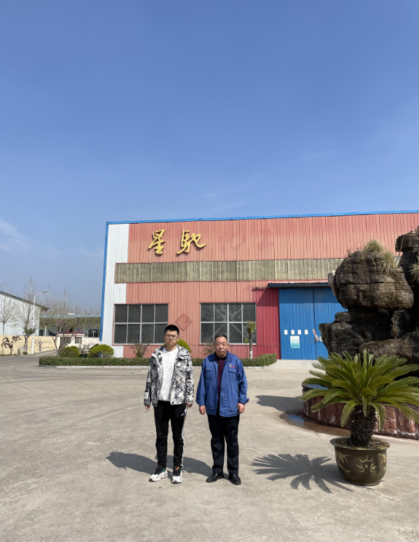
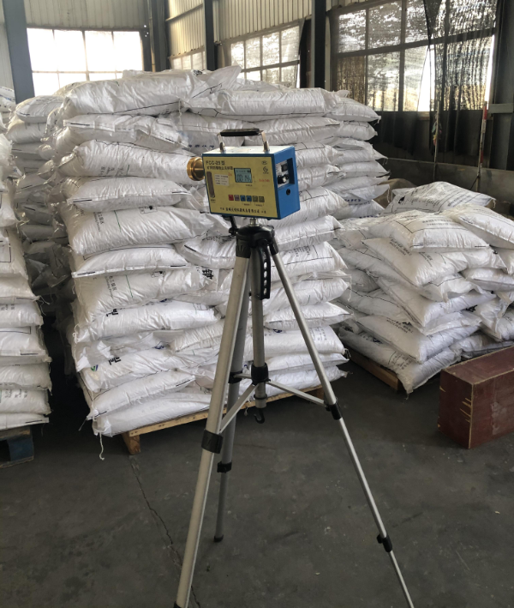
现场照片：
